Sertifikator 1.0.0.33
Sertifikat yükləmək üçün təlimat

Tələbə-Məzun dövlət elektron məlumat sisteminə qoşulmaq üçün ilk növbədə administratordan sistemə bağlantı parametrlərini, yəni domen adı və domen parolunu, İstifadəçi adı və parolunu almaq lazımdır. Bu parametrlər alındıqdan sonra görüləcək işlər aşağıdakılardır:
- http://www.tmms.gov.az səhifəsinə daxil olmaq.
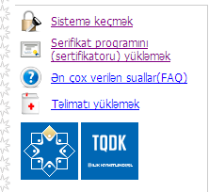
- Bu səhifədən sertifikat proqramını (sertifikatoru) yükləmək linkinin (keçidinin) üzərində siçan qurğusunun sol düyməsini basmaq lazımdır. Bundan sonra sistem Setup_TMMS_Certificator.msi proqramını işə salmağı (Run - Выполнить) və ya yazmağı (Save - Сохранить) təklif edəcəkdir. Burada Save düyməsini sıxmaq lazımdır. Bu komandadan sonra Setup_TMMS_Certificator.msi proqramı sizin kompüterə yazılacaqdır.

- Lokal kompüterdən Setup_TMMS_Certificator.msi proqramını işə salırsız və nəticədə sertifikat proqramı instalyasiya olunmağa başlayır. Bu proses zamanı Microsoft .Net framework 4 Client Profile platformasının lokal kompüterdə mövcud olması yoxlanılır. Əgər bu platforma lokal kompüterdə yoxdursa, onda sistem internet vasitəsi ilə bu platformanı yükləməyi təklif edir. Təklifi qəbul etdikdə web səhifədə Microsoft şirkətinin proqram vasitələrinin siyahısı görünür. Buradan Microsoft .Net framework 4 Client Profile şeçib (Download - загрузить) düyməsini basmaq lazımdır. Bundan sonra platforma yüklənir. Yüklənmə başa çatdıqdan sonra lokal kompüteri yenidən yükləmək və Setup_TMMS_Certificator.msi proqramını yenidən işə salmaq lazımdır. Sistem proqramın yüklənəcəyi kataloqu (C:\program files\Setup_TMMS_Certificator\) təklif edir. Burada C:\Setup_TMMS_Certificator\ kataloqunu təyin edib yükləməni davam etdirmək lazımdır. Yüklənmə başa çatdıqdan sonra Start>TMMS_Certificator(active) komandasını vermək lazımdır.
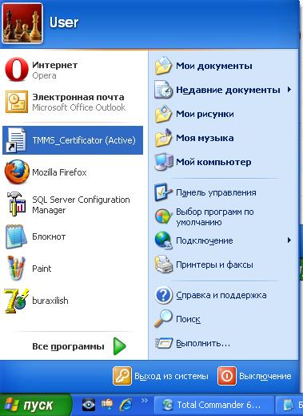
- Ekrana çıxan səhifədən Loq və Parol parametrlərini (Domen və parol) daxil edib Daxil ol düyməsini basmaq lazımdır. Bu düymə basıldıqdan sonra əgər TMMS_Certificator proqramında dəyişiklik varsa, onda sistem proqramın yenilənməsini tələb edir. Bunun üçün Yeniləmək düyməsini basmaq lazımdır. Sistem proqram yeniləndikdən sonra prosesin uğurla başa çatdırıldığı haqqında məlumat verir və proqram bağlanır. Ona görə də proqramı Start> TMMS_Certificator(active) komandası ilə yenidən işə salmaq lazımdır. Bundan sonra yenidən Loq və Parol parametrləri daxil edilib Daxil ol düyməsini basmaq lazımdır. Açılan yeni pəncərədən sertifikatı al düyməsini basdıqdan sonra sistem tərəfindən generasiya olunmuş sertifikat lokal kompüterə yüklənir və sertifikat məlumatları pəncərədə əks olunur. Sertifikat bir il müddətinə verilir və vaxtı başa çatdıqdan sonra hökmən yenisi ilə əvəz olunmalıdır (Bunun üçün administratora müraciət etmək lazımdır).
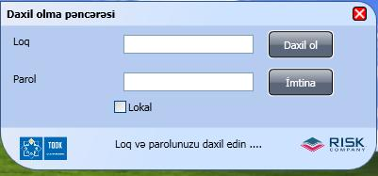

- Açılmış pəncərənin yuxarı hissəsində TQDK-nın loqosu üzərində siçan qurğusunun sol düyməsini basmaqla https://app.tmms.gov.az saytına keçid həyata keçirilir. Qeyd edək ki, bu sayt yalnız İnternet Explorerin köməyi ilə açılmalıdır. Ona görə də lokal kompüterdə İnternet Explorer susma halında (default) istifadə olunan internet bələdçisi olmalıdır. Bunu həyata keçirmək üçün İnternet Explorerdən tools > programs >make default komandasını vermək lazımdır.

